Приложение № 1
к извещению
Лот № 1

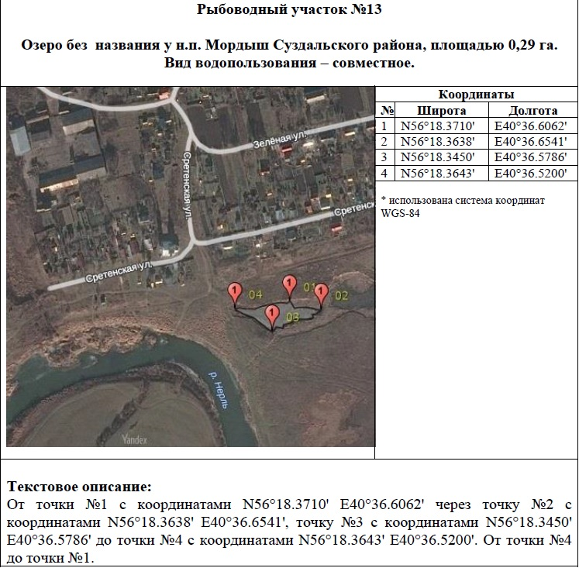

Приложение № 2
к извещению

Лот № 2

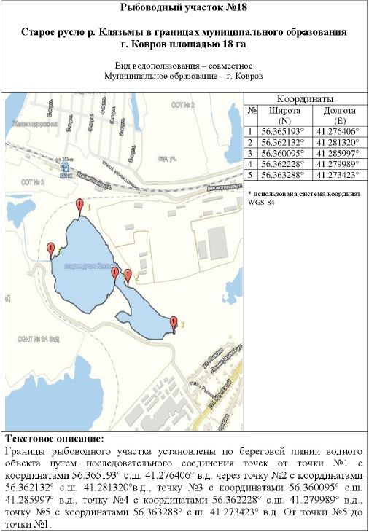

Приложение № 3
к извещению

Лот № 3

Географическая карта (схема) рыбоводного участка

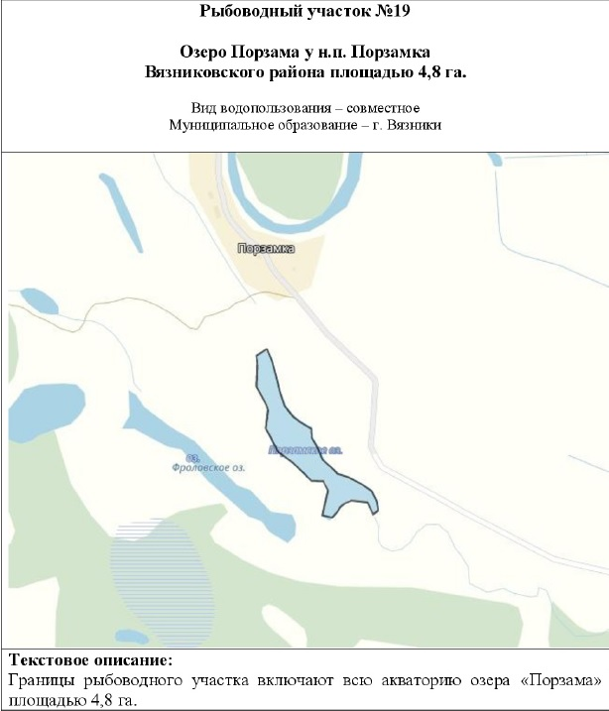

*использована система координат WGS84

Приложение № 4
к извещению

Лот № 4

Географическая карта (схема) рыбоводного участка

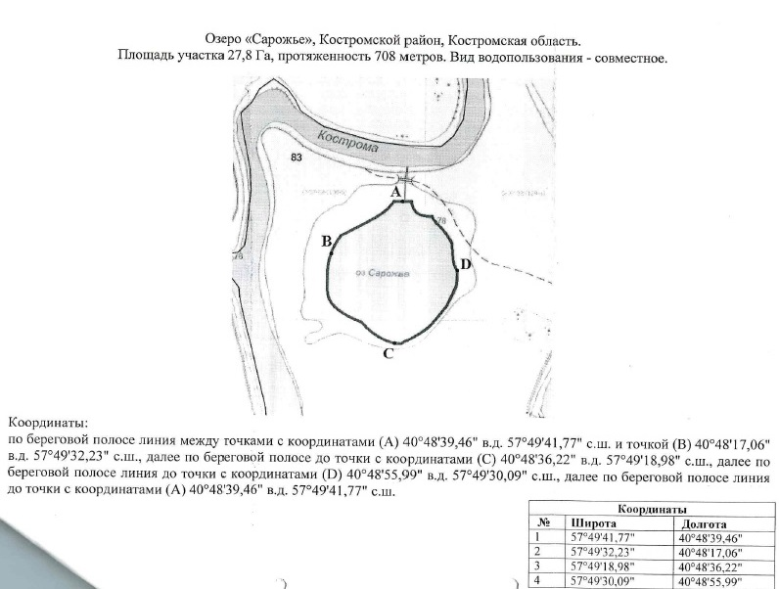

*использована система координат WGS84

Приложение № 5
к извещению

Лот № 5

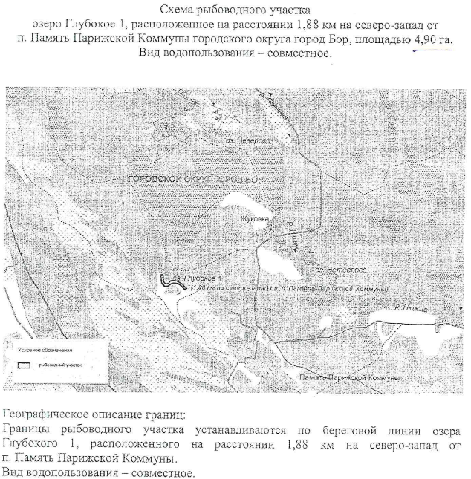

*использована система координат WGS84

Приложение № 6
к извещению

Лот № 6

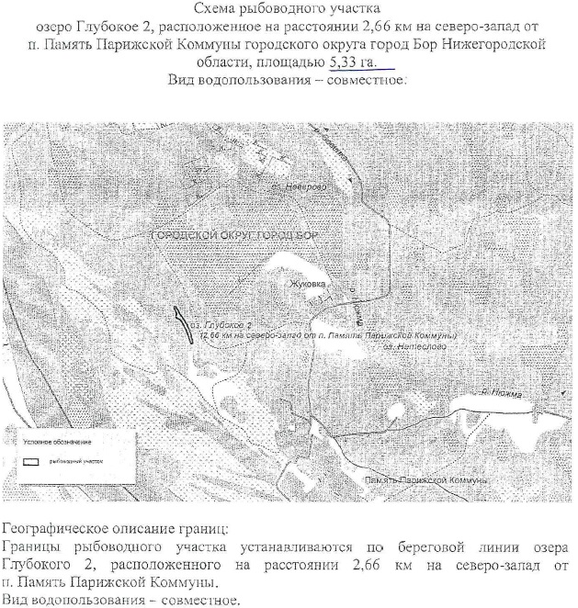

*использована система координат WGS84

Приложение № 7
к извещению

Лот № 7
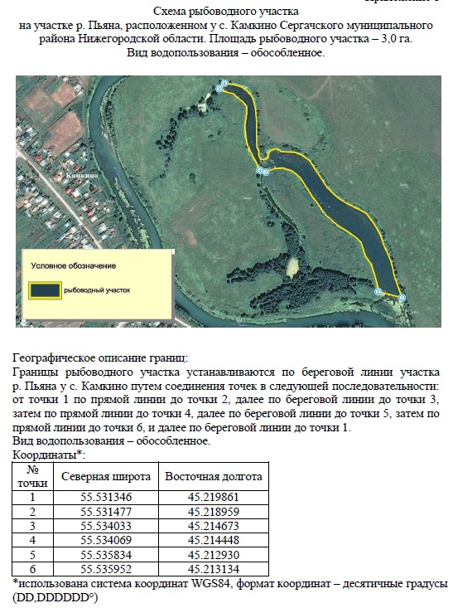

Приложение № 8
к извещению

Лот № 8

Географическая карта (схема)
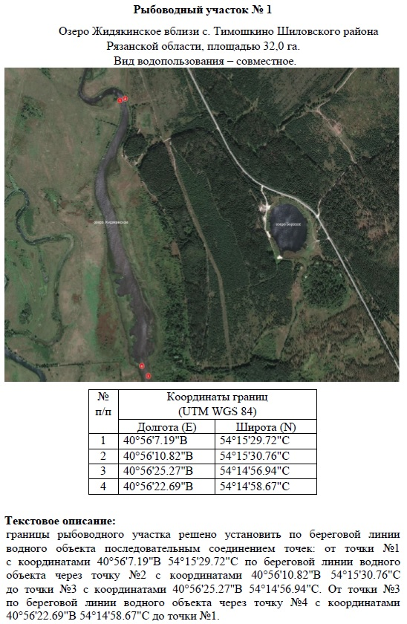

Приложение № 9
к извещению

Лот № 9
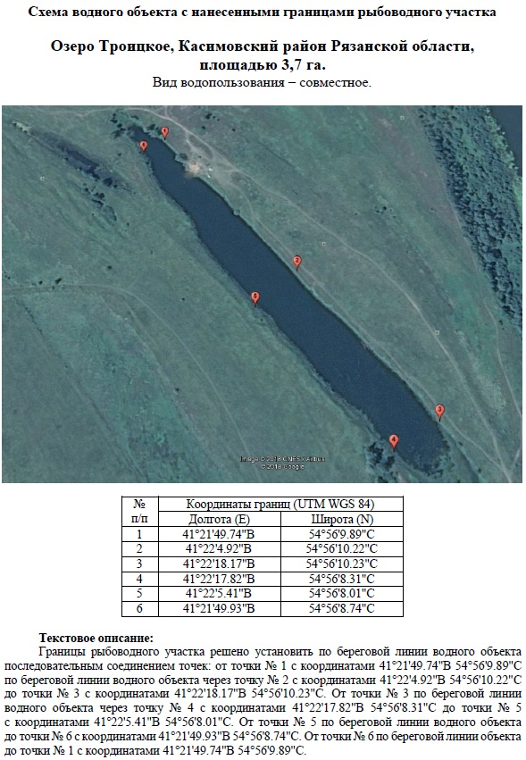

Приложение № 10
к извещению

Лот № 10

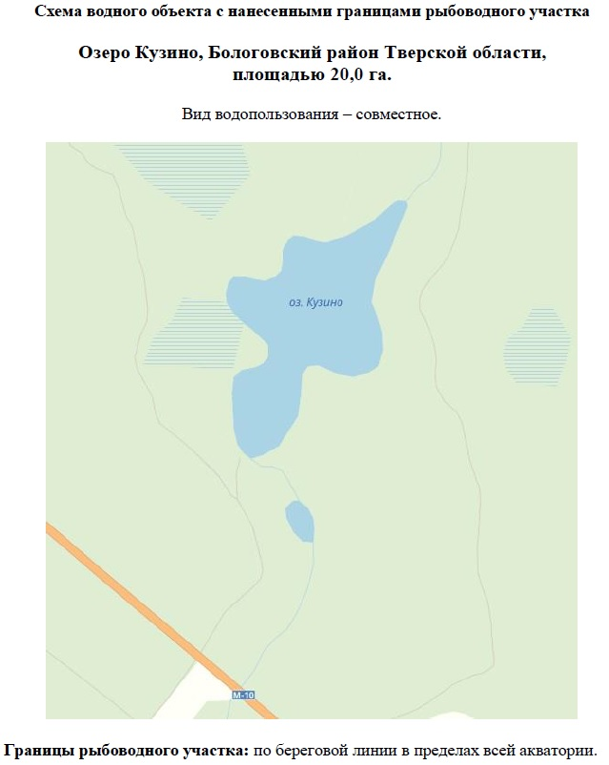

*использована система координат WGS84

Приложение № 11
к извещению

Лот № 11
Географическая карта (схема) рыбоводного участка

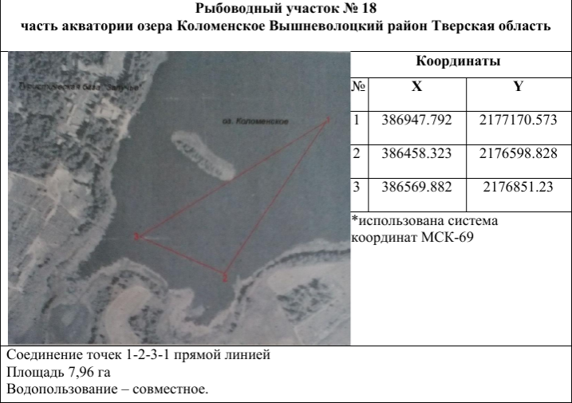

Приложение № 12
к извещению

Лот № 12
Географическая карта (схема) рыбоводного участка

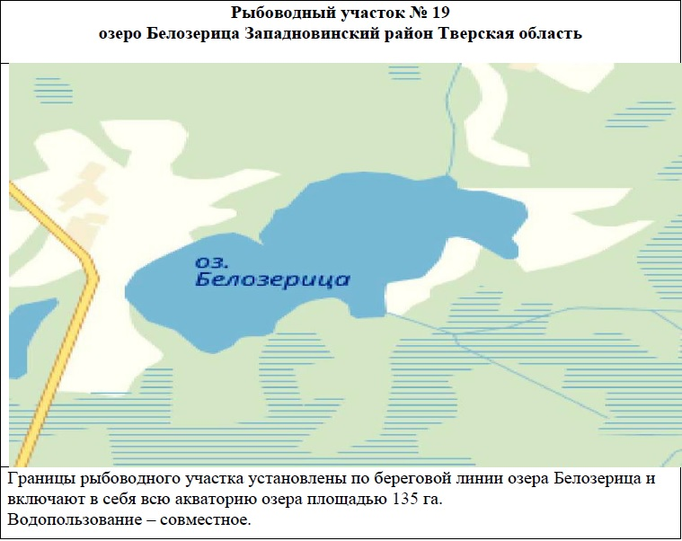

*использована система координат WGS84

Приложение № 13
к извещению

Лот № 13
Географическая карта (схема) рыбоводного участка

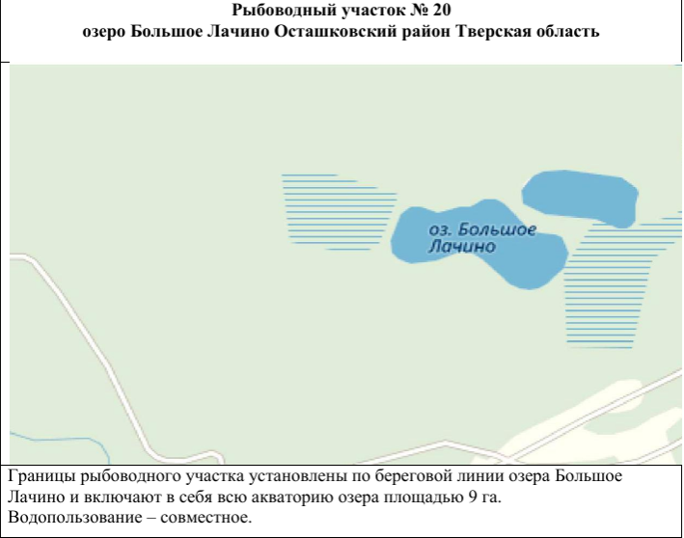

*использована система координат WGS84

Приложение № 14
к извещению

Лот № 14
Географическая карта (схема) рыбоводного участка

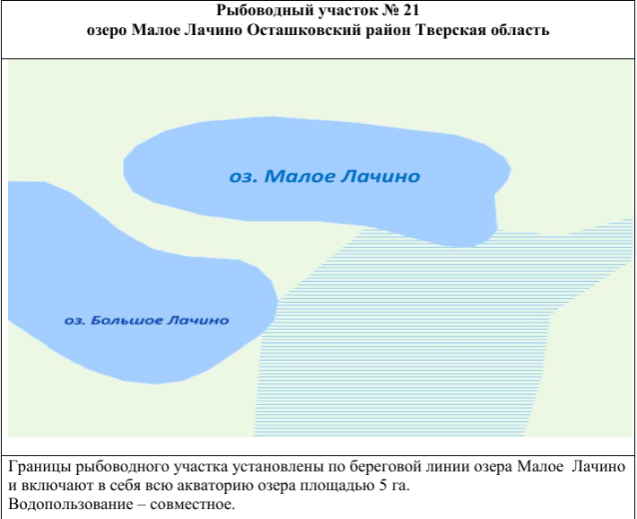

*использована система координат WGS84

Приложение № 15
к извещению

Лот № 15

Географическая карта (схема) рыбоводного участка
Рыбоводный участок б/н
озеро Волкота расположенного вблизи д. Новоселки Андреапольского района Тверской области, площадью 225,0 га

Вид водопользования – обособленное

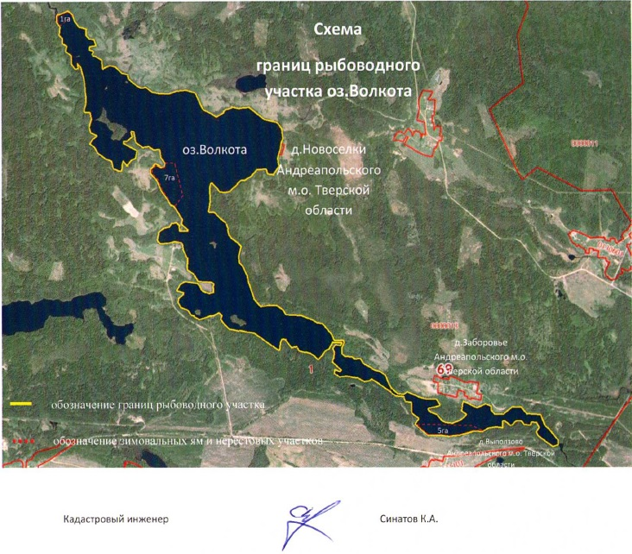

*использована система координат WGS84

Приложение № 16
к извещению

Лот № 16

Географическая карта (схема) рыбоводного участка
Рыбоводный участок б/н
озеро Круглое расположенного вблизи д. Новокруглое Андреапольского района Тверской области, площадью 28,0 га

Вид водопользования – обособленное

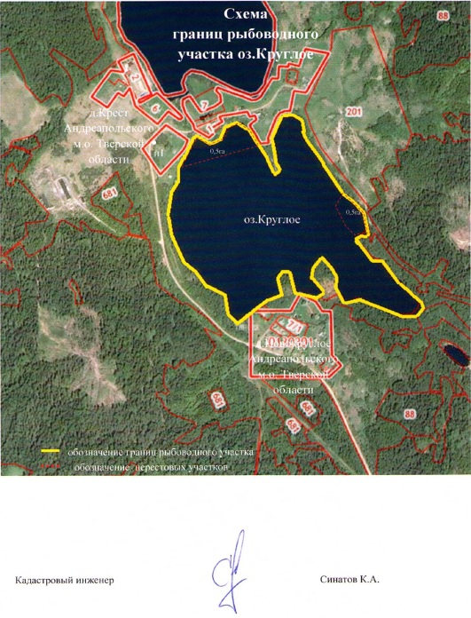

*использована система координат WGS84

Приложение № 17
к извещению

Лот № 17

Географическая карта (схема) рыбоводного участка
озеро Глубочиха
г. Бологое р-н Бологовский Тверская область, площадью 1,5 га.

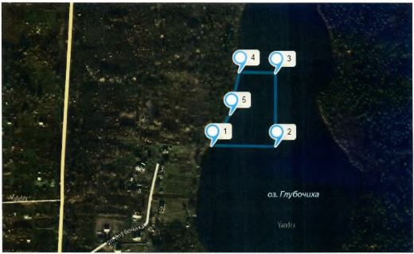

Координаты WGS 84
№ | С.Ш | В.Д | Описание границ  рыбоводного участка
1 | 57.813913 | 34.054109 | 1.От базовой точки № 1 до базовой точки № 5 по береговой линии.  2.От базовой точки № 5 до базовой точки № 4 по береговой линии.  3. От базовой точки № 4 до базовой точки № 3 по водному объекту.  4. От базовой точки № 3 до базовой точки № 2 по водному объекту.  От базовой точки № 2 до базовой точки № 1 по водному объекту.
2 | 57.813893 | 34.056416
3 | 57.815298 | 34.056427
4 | 57.815320 | 34.055123
5 | 57.814505 | 34.054794

